2023年度

中共盐边县委办公室单位决算
目录

公开时间：2024年10月28日

第一部分 单位概况 4
一、主要职责 5
二、机构设置 6
第二部分 2023年度单位决算情况说明 7
一、收入支出决算总体情况说明 8
二、收入决算情况说明 8
三、支出决算情况说明 8
四、财政拨款收入支出决算总体情况说明 9
五、一般公共预算财政拨款支出决算情况说明 12
六、一般公共预算财政拨款基本支出决算情况说明 13
七、财政拨款“三公”经费支出决算情况说明 15
八、政府性基金预算支出决算情况说明 15
九、国有资本经营预算支出决算情况说明 15
十、其他重要事项的情况说明 16
第三部分 名词解释 19
第四部分 附件 21
第五部分 附表 22
一、收入支出决算总表 22
二、收入决算表 22
三、支出决算表 22
四、财政拨款收入支出决算总表 22
五、财政拨款支出决算明细表 22
六、一般公共预算财政拨款支出决算表 22
七、一般公共预算财政拨款支出决算明细表 22
八、一般公共预算财政拨款基本支出决算明细表 22
九、一般公共预算财政拨款项目支出决算表 22
十、政府性基金预算财政拨款收入支出决算表 22
十一、国有资本经营预算财政拨款收入支出决算表 22
十二、国有资本经营预算财政拨款支出决算表 22
十三、财政拨款“三公”经费支出决算表 22

第一部分 单位概况

主要职责
（1）围绕县委的中心工作，对涉及全县经济建设、深化改革、依法治县、社会稳定、党的建设等全局性重大问题和实践中出现的新情况、新问题开展调查研究，向县委提供具有参考价值的情况、信息和建议，为县委决策服务。
（2）对党的路线方针政策和省委、市委、县委的重要决策、重大部署以及领导同志的重要批示、批件贯彻落实情况进行督促检查。
（3）负责起草、复核以县委、县委办公室名义发布的文件和各种会议材料，处理县委往来文件、电报、信函，承办各乡（镇）、各部门（单位）向县委的请示报告，做好文件和材料的印制、分发、清退、归档工作。
（4）负责县委召开的各种会议的筹备、组织和会务工作，做好县委领导参加的各种会议的督促落实工作，协助县委领导组织实施会议决定事项。
（5）认真做好会议、县委领导活动、公文处理和其他重要事项等综合协调工作，围绕县委处置突发性事件搞好服务，保证县委各项工作的顺利进行。
（6）及时、准确、全面地向县委及上级党委办公室报送信息，反映工作动态。
（7）负责全县党政系统的密码通信和密码管理工作，承担县密码领导小组办公室工作。
（8）负责人民群众来信来访工作，协调处理有关信访事项，提出有关解决信访事项的意见和建议。
（9）负责全县保密工作的规划、宣传教育、指导协调、监督管理和泄密事件查处工作，管理县委保密委员会办公室。
（10）负责县委机关行政后勤事务、财产管理、绿化美化、环境卫生、安全保卫工作，组织协调省、市重要来客的接待服务工作。
（11）对各乡（镇）党委办公室、县委各部门办公室进行业务指导。
（12）办理县委领导交办的其他工作事项。

机构设置
县委办公室为一级行政单位，财务核算和管理包括：县委办公室、县绩效管理办、县史志办、县工商联、县团委、县妇联等6个一级部门机构及县目标绩效评估中心、县内网服务中心、公务服务中心3个事业单位。县委办内设机构9个，为调研室、信息股、政策研究室、综合股、秘书法规股、后勤股、国安股、保密室和机要室等9个股室。组织机构代码为008340018，组织机构信用代码为11510322008340018Y。县委办公室及其他8个部门总编制62名，其中：行政编制42名（其中：机关后勤编制7名）；事业编制20名，截至2023年12月底，实际在职在编人员预算60人其中：行政人员48人（其中机关工勤人员5人），事业编12人。退休人员24人。

2023年度单位决算情况说明

- 收入支出决算总体情况说明
2023年度收、支总计均为2687.05万元，一般公共预算财政拨款收支决算总额为2687.05万元，与2022年（16,75.22万元）相比，收支总计各增加1011.83万元，同比增长60.40%，增长主要变动原因是招聘西部计划志愿者197名，导致工资、五险一金等增多，进一步促进收入增长。
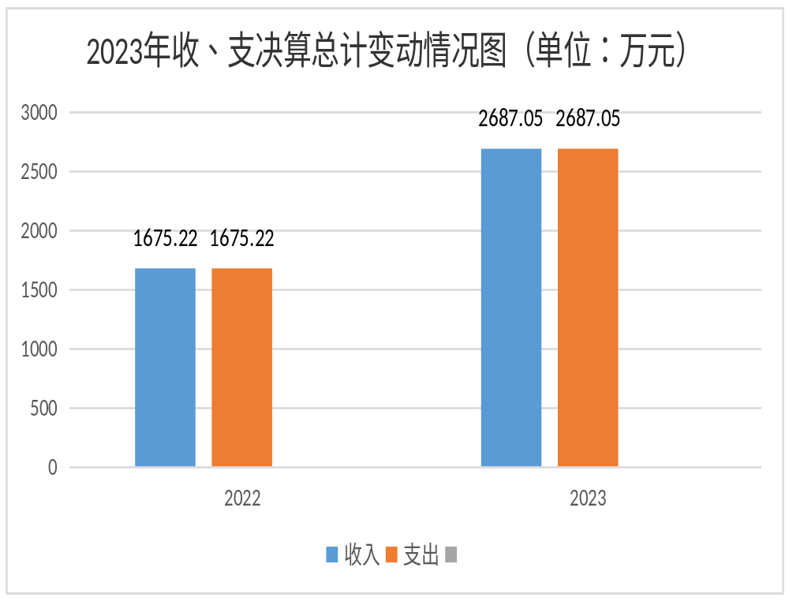
（图1：收、支决算总计变动情况图）（柱状图）

- 收入决算情况说明

2023年度本年收入合计2687.05万元，其中：一般公共预算财政拨款收入2687.05万元，占100%；政府性基金预算财政拨款收入0万元，占0%；国有资本经营预算财政拨款收入0万元，占0%；上级补助收入0万元，占0%；事业收入0万元，占0%；经营收入0万元，占0%；附属单位上缴收入0万元，占0%；其他收入0万元，占0%。
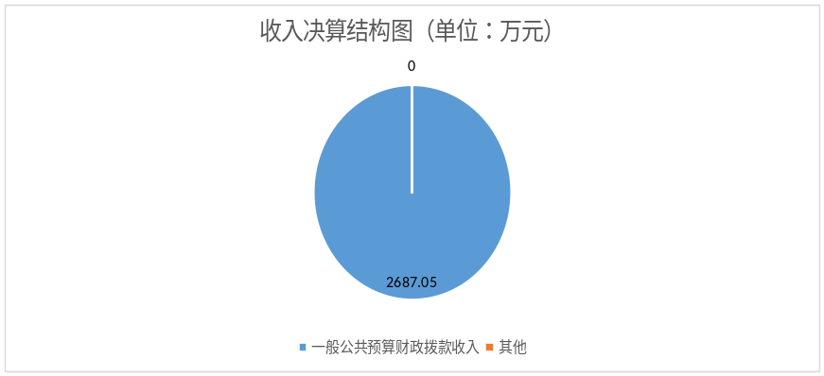

（图2：收入决算结构图）（饼状图）
- 支出决算情况说明

2023年度本年支出合计2687.05万元，其中：基本支出2138.74万元，占79.59%；项目支出548.31万元，占20.4%；上缴上级支出0万元，占0%；经营支出0万元，占0%；对附属单位补助支出0万元，占0%。

（图3：支出决算结构图）（饼状图）

四、财政拨款收入支出决算总体情况说明
2023年度财政拨款收、支总计均为2687.05万元。2023年一般公共预算财政拨款收入总额为2687.05万元，其中：一般公共服务支出2294.46万元，社会保障和就业187.56万元，卫生健康支出98.37万元，住房保障支出106.67万元，与2022年（16,75.22万元）相比增多1011.83万元，同比增长60.40%；2023年一般公共预算财政拨款支出总额为2687.05万元，其中：一般公共服务支出2294.46万元，社会保障和就业187.56万元，卫生健康支出98.37万元，住房保障支出106.67万元，支出总额较2022年（1675.22万元）增多1011.83万元，同比增长60.40%。
决算收支主要变动原因是招聘西部计划志愿者197名，导致工资、五险一金等增多，进一步促进收入支出大幅增长。
（图4：财政拨款收、支决算总计变动情况）（柱状图）

五、一般公共预算财政拨款支出决算情况说明

（一）一般公共预算财政拨款支出决算总体情况
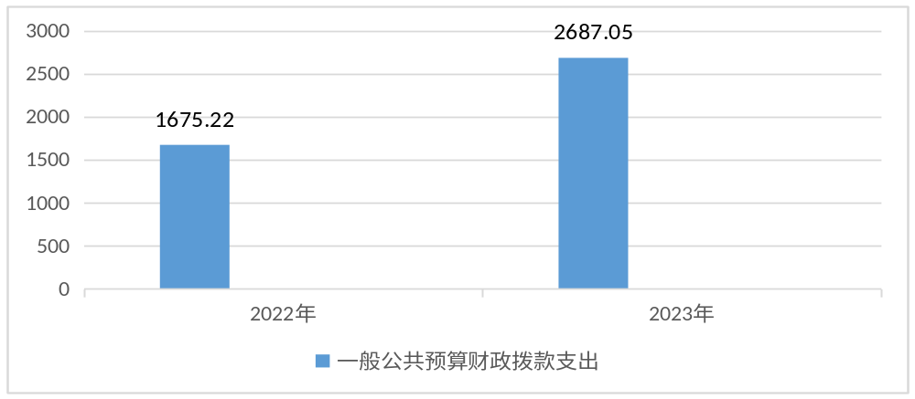2023年度一般公共预算财政拨款支出2687.05万元，占本年支出合计的100%。与2022年度相比，一般公共预算财政拨款支出增加1011.83万元，增长60.40%。主要变动原因是大量招聘西部计划志愿者，导致工资、五险一金等增多。

（图5：一般公共预算财政拨款支出决算变动情况）（柱状图）

（二）一般公共预算财政拨款支出决算结构情况
2023年度一般公共预算财政拨款支出2687.05万元，主要用于以下方面：一般公共服务支出2294.46万元，社会保障和就业187.56万元，卫生健康支出98.37万元，住房保障支出106.67万元。

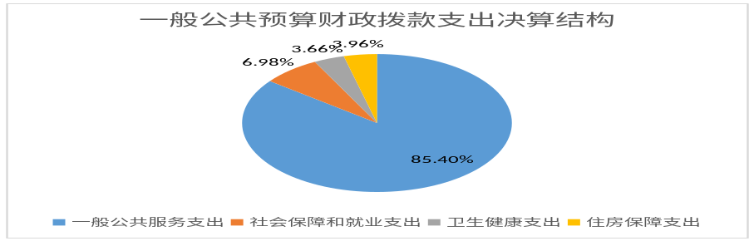

（图6：一般公共预算财政拨款支出决算结构）（饼状图）

（三）一般公共预算财政拨款支出决算具体情况

2023年度一般公共预算支出决算数为2687.05万元，完成预算100%。其中：
1.一般公共服务支出（类）民主党派及工商联事务（款）行政运行：支出决算为52.17万元，完成预算100%。
2.一般公共服务（类）民主党派及工商联事务（款）其他民主党派及工商联事务支出：支出决算为47.83万元，完成预算100%。
3.一般公共服务支出（类）群众团体事务（款）行政运行：支出决算为97.13万元，完成预算100%。
4.一般公共服务支出（类）群众团体事务（款）一般行政管理事务：支出决算为21.14万元，完成预算100%。
5.一般公共服务支出（类）群众团体事务（款）其他群众团体事务支出：支出决算为896.41万元，完成预算100%。
6.一般公共服务支出（类）党委办公厅（室）及相关机构事务（款）行政运行、一般行政管理事务、事业运行、其他党委办公厅（室）及相关机构事务支出：支出决算为1179.78万元，完成预算100%。
7.社会保障和就业支出（类）行政事业单位养老支出（款）行政单位离退休、机关事业单位基本养老保险缴费支出、机关事业单位职业年金缴费支出：支出决算为186.20万元，完成预算100%。
8.社会保障和就业支出（类）抚恤（款）伤残抚恤：支出决算1.4万元，完成预算100%。
9卫生健康支出（类）行政事业单位医疗（款）行政单位、事业单位、公务员医疗补助 ：支出决算为65.63万元，完成预算100%。
10.卫生健康支出（类）行政事业单位医疗（款）其他行政事业单位医疗支出：支出决算为32.74万元，完成预算100%。
11.住房保障支出（类）住房改革支出（款）住房公积金 ：支出决算为 106.67万元，完成预算100%。
12.其他支出（类）其他支出（款）其他支出：0万元。

六、一般公共预算财政拨款基本支出决算情况说明
2023年度一般公共预算财政拨款基本支出2138.74万元，其中：
人员经费2021万元，主要包括：基本工资、津贴补贴、奖金、伙食补助费、绩效工资、机关事业单位基本养老保险缴费、职业年金缴费、其他社会保障缴费、其他工资福利支出、离休费、退休费、抚恤金、生活补助、医疗费补助、奖励金、住房公积金、其他对个人和家庭的补助支出等。
公用经费117.74万元，主要包括：办公费、印刷费、咨询费、手续费、水费、电费、邮电费、取暖费、物业管理费、差旅费、因公出国（境）费用、维修（护）费、租赁费、会议费、培训费、公务接待费、劳务费、委托业务费、工会经费、福利费、公务用车运行维护费、其他交通费、税金及附加费用、其他商品和服务支出、办公设备购置、专用设备购置、信息网络及软件购置更新、其他资本性支出等。

七、财政拨款“三公”经费支出决算情况说明

（一）“三公”经费财政拨款支出决算总体情况说明
2023年度“三公”经费财政拨款支出决算为3万元，完成预算100%，较上年度减少0.2万元，下降6.3%。决算数比预算数减少0.6元，原因是单位减少公务接待费，坚决贯彻三公经费只减不增的精神。

（二）“三公”经费财政拨款支出决算具体情况说明
2023年度“三公”经费财政拨款支出决算中，因公出国（境）费支出决算0万元，占0%；公务用车购置及运行维护费支出决算3万元，占100%；公务接待费支出决算0万元，占0%。具体情况如下：
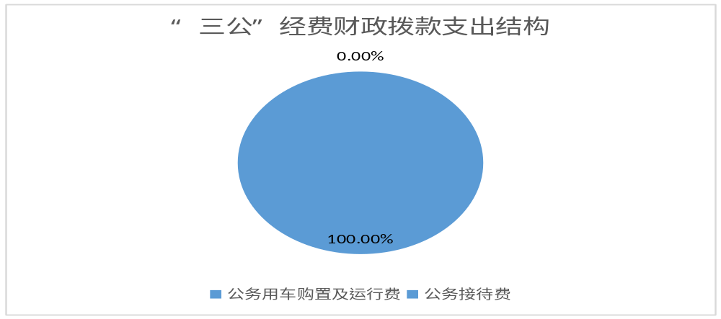
（图7：“三公”经费财政拨款支出结构）（饼状图）
1.因公出国（境）经费支出0万元，完成预算0%。全年安排因公出国（境）团组0次，出国（境）0人。
2.公务用车购置及运行维护费支出3万元，完成预算100%。公务用车购置及运行维护费支出决算与2022年持平。
其中：公务用车购置支出0万元。截至2023年12月31日，单位共有公务用车1辆，为特种专业技术用车。
公务用车运行维护费支出3万元。主要用于特种专业技术用车燃料费、维修费、过路过桥费、保险费等支出。
3.公务接待费支出0万元，完成预算0%。公务接待费支出决算比2022年度减少0.2万元，下降100%。主要原因是单位减少公务接待费，坚决贯彻三公经费只减不增的精神。
国内公务接待支出0万元。
外事接待支出0万元。

八、政府性基金预算支出决算情况说明
2023年度政府性基金预算财政拨款支出0万元。
- 国有资本经营预算支出决算情况说明
2023年度国有资本经营预算财政拨款支出0万元。
- 其他重要事项的情况说明

（一）机关运行经费支出情况
2023年度，中国共产党盐边县委员会办公室机关运行经费支出117.74万元，比2022年度增加33万元，主要原因是单位按照在职人数经费预算增多。

（二）政府采购支出情况
2023年度，中国共产党盐边县委员会办公室政府采购支出总额0万元，其中：政府采购货物支出0万元、政府采购工程支出0万元、政府采购服务支出0万元。

（三）国有资产占有使用情况
截至2023年12月31日，中国共产党盐边县委员会办公室共有车辆1辆，其中：机要通信用车1辆。单价100万元以上设备（不含车辆）0台（套）。

（四）预算绩效管理情况
根据预算绩效管理要求，本单位在2023年度预算编制阶段，组织对县委办专项经费项目等25个项目开展了预算事前绩效评估，对25个项目编制了绩效目标，预算执行过程中，选取25个项目开展绩效监控，组织对25个项目开展绩效自评，绩效自评表详见第四部分附件。

第三部分 名词解释
1.财政拨款收入：指单位从同级财政部门取得的财政预算资金。
2.年初结转和结余：指以前年度尚未完成、结转到本年按有关规定继续使用的资金。
3.结余分配：指事业单位按照事业单位会计制度的规定从非财政补助结余中分配的事业基金和职工福利基金等。
4.年末结转和结余：指单位按有关规定结转到下年或以后年度继续使用的资金。
5.一般公共预算拨款收入：指县级财政当年拨付的资金。

6.一般公共服务（类）民主党派及工商联事务、群众团体事务、党委办公厅（室）及相关机构事务、统战事务（款）行政运行（项）反映行政单位（包括实行公务员管理的事业单位）的基本支出。
7.一般公共服务（类）民主党派及工商联事务、群众团体事务、党委办公厅（室）及相关机构事务、统战事务（款）一般行政管理事务（项）：反映行政单位（包括实行公务员管理的事业单位）未单独设置项级科目的其他项目支出。
8.一般公共服务（类）民主党派及工商联事务、群众团体事务、党委办公厅（室）及相关机构事务、统战事务（款）一般行政管理事务（项）反映行政单位（包括实行公务员管理的事业单位）未单独设置项级科目的其他项目支出。
9.一般公共服务（类）群众团体事务（款）其他群众团体事务支出（项）反映上述项目以外其他用于群众团体事务方面的支出。
10.一般公共服务（类）统战事务（款）其他统战事务支出（项）反映上述项目以外其他用于中国共产党统战部门的事务支出。
11.社会保障和就业支出（类）行政事业单位离退休（款）未归口管理的行政单位离退休（项）：反映未实行归口管理的行政单位（包括实行公务员管理的事业单位）开支的离退休支出。
12.社会保障和就业支出（类）抚恤（款）死亡抚恤（项）：反映按规定用于烈士和牺牲、病故人员家属的一次性和定期抚恤金以及丧葬补助费。
13.社会保障和就业支出（类）行政事业单位离退休（款）机关事业单位基本养老保险缴费支出（项）：反映机关事业单位实施养老保险制度由单位缴纳的基本养老保险费支出。
14.社会保障和就业支出（类）行政事业单位离退休（款）机关事业单位职业年金缴费支出（项）：反映机关事业单位实施养老保险制度由单位实际缴纳的职业年金支出。
15.住房保障支出（类）住房改革支出（款）住房公积金（项）：反映行政事业单位按人力资源和社会保障部、财政部规定的基本工资和津贴补贴以及规定比例为职工缴纳的住房公积金。
16.基本支出：指为保障机构正常运转、完成日常工作任务而发生的人员支出和公用支出。
17.项目支出：指在基本支出之外为完成特定行政任务和事业发展目标所发生的支出。
18.经营支出：指事业单位在专业业务活动及其辅助活动之外开展非独立核算经营活动发生的支出。
19.“三公”经费：指部门用财政拨款安排的因公出国（境）费、公务用车购置及运行费和公务接待费。其中，因公出国（境）费反映单位公务出国（境）的国际旅费、国外城市间交通费、住宿费、伙食费、培训费、公杂费等支出；公务用车购置及运行费反映单位公务用车车辆购置支出（含车辆购置税）及租用费、燃料费、维修费、过路过桥费、保险费等支出；公务接待费反映单位按规定开支的各类公务接待（含外宾接待）支出。
20.机关运行经费：为保障行政单位（含参照公务员法管理的事业单位）运行用于购买货物和服务的各项资金，包括办公及印刷费、邮电费、差旅费、会议费、福利费、日常维修费、专用材料及一般设备购置费、办公用房水电费、办公用房取暖费、办公用房物业管理费、公务用车运行维护费以及其他费用。

第四部分 附件

部门预算项目支出绩效自评表（2023年度）

第五部分 附表

一、收入支出决算总表

二、收入决算表

三、支出决算表

四、财政拨款收入支出决算总表

五、财政拨款支出决算明细表

六、一般公共预算财政拨款支出决算表

七、一般公共预算财政拨款支出决算明细表

八、一般公共预算财政拨款基本支出决算表

九、一般公共预算财政拨款项目支出决算表

十、政府性基金预算财政拨款收入支出决算表

十一、国有资本经营预算财政拨款收入支出决算表

十二、国有资本经营预算财政拨款支出决算表

十三、财政拨款“三公”经费支出决算表

